2.5 端口聚合

2.5.1 端口聚合（LACP）应用场景
1、在带宽比较紧张的情况下，可以通过逻辑聚合可以扩展带宽到原链路的n倍
2、在需要对链路进行动态备份的情况下，可以通过配置链路聚合实现同一聚合组各个成员端口之间彼此动态备份。

2.5.2 端口聚合（LACP）模式
LACP的端口可以支持如下几种模式：static（静态），passive，和active
- 静态：人为配置的聚合组，不允许系统自动添加或删除手工或静态聚合端口。
- passive：被动模式，该模式下端口不会主动发送LACPDU报文，在接收到对端发送的LACP报文后，该端口进入协议计算状态。
- Active：主动模式，该模式下端口会主动向对端发送LACPDU报文，进行LACP协议的计算。
一般建议对接的2台设备一边为active，另一边为 passive。

2.5.3 端口聚合（LACP）配置
步骤一、添加聚合口
如下图所示，在“系统管理>>网络>>接口”中选择“新建”。
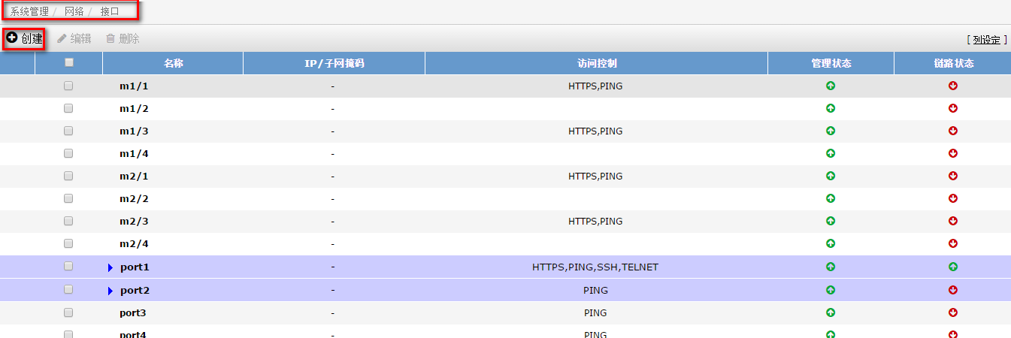
类型选择： 802.3ad汇聚 ；选择物理接口成员
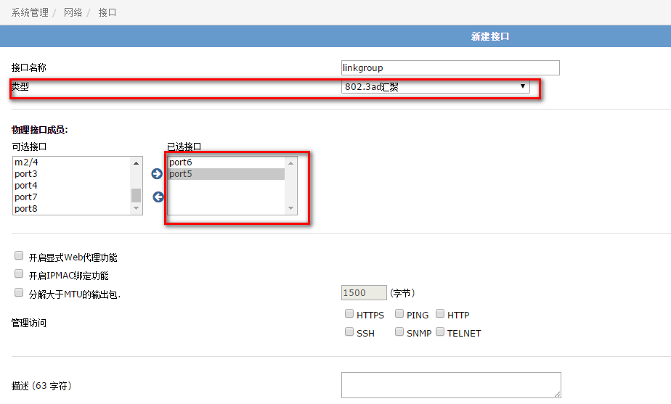
步骤二、设置LACP参数
# define system interface
(interface) # edit linkgroup
(lacp) # set lacp-mode static //配置LACP协商模式: 主动，被动或者静态，默认为动态
(lacp) # set algorithm L3 //负载均衡算法。L3 基于IP地址进行哈希，L4 基于四层进行哈希。
(lacp) # end

说明： 对应的物理口在WEB/CLI界面上将消失，不可配置；
查看命令
# display system interface linkgroup
define system interface
edit "linkgroup"
set vdom "root"
set type aggregate
set member "port4" "port5"
set lacp-mode static
set algorithm L3
next
end
说明： 以上查看的配置命令，既是命令行下配置的逻辑和参考

2.5.4 查看LACP接口状态

APW1KMB001000004 # dump netlink aggregate list
1 name linkgroup status down algorithm L3 lacp-mode static #

APW1KMB001000004 # dump netlink aggregate name linkgroup
status: down
ports: 2
distribution algorithm: L3
LACP mode: static

slave: port4
status: down
link failure count: 0
permanent MAC addr: 00:60:e0:61:b3:ef

slave: port5
status: down
link failure count: 0
permanent MAC addr: 00:60:e0:61:b3:f0

